INFORMASI UMUM
A. IDENTITAS MODUL
Nama Penyusun : .....................................
Instansi : SD ...............................
Tahun Penyusunan : Tahun 202..
Jenjang Sekolah : SD
Mata Pelajaran : Bahasa Inggris
Kelas/Semester : I (Satu) / II (Genap)
Alokasi Waktu : 6 Minggu (2 X 35 Menit)
Unit /Tema : 13 / I like fruits
B. KOMPETENSI AWAL
- Anak dapat menggunakan like dan likes untuk membicarakan buah kesukaan seseorang
C. PROFIL PELAJAR PANCASILA
    - Beriman, bertaqwa kepada Tuhan Yang Maha Esa dan berakhlak mulia.
    - Kebhinekaan global
    - Mandiri
    - Bergotong royong
    - Kreatif
    - Bernalar kritis
D. 8 PROFIL LULUSAN
- Keimanan dan Ketakwaan terhadap tuhan YME
Individu yang memiliki keyakinan teguh akan keberadaan tuhan seta menghayati nilai-nilai spriritual dalam kehidupan sehari-hari
- Kewargaan
Individu yang memiliki rasa cinta tanah air, mentaati aturan dna norma social dalam kehidupan bermasyarakat, memiliki kepedulian, tanggungjawab social, serta berkomitmen untuk menyelesaikan masalah nyata yang terkait, keberlanjutan manusia dan lingkungan
- Penalaran Kritis
Individu yang mampu berpikir secara logis, analitis dan reflektif dalam memahami, mngevaluasi, serta memproses informasi untuk menyelesaikan masalah
- Kreativitas
Individu yang mampu berpikir secara inovatif, fleksibel, dan orisinal dalam mengolah ide atau informasi untuk menciptakan solusi yang unik dan bermanfaat
- Kolaborasi
Individu yang mampu bekerja sama secara efektif dengan orang lain secara gotong roying untuk mencapai tujuan Bersama melalui pembagian pesan dan tanggung jawab
- Kemandirian
Individu yang mampu bertanggung jawab atas proses dan hasil belajarnya sendiri dengan menunjukkan kemampuan untuk mengambil inisiatif, mngetasi hambatan, dan menyelesaikan tugas secara tepat bergantung pada orang lain
- Kesehatan
Individu yang memiliki fisik yang prima, bugar, sehat, dan mampu menjaga keseimbangan Kesehatan mental dan fisik untuk mewujudkan kesejahteraan lahir dan batin (well-being)
- Komunikasi
- Individu yang memiliki kemampuan komunikasi untrapribadi untuk melakukan refleksi dan antarpribadi untuk menyampaikan ide, gagasan dan antarpribadi untuk menyampaikan ide gagasan, dan informasi baik lisan maupun tulisan serta berinteraksi secara efektif dalam berbagai situasi.
E. SARANA DAN PRASARANA
1) Papan tulis, spidol, serta alat tulis lainnya
- 2) Proyektor LCD, jaringan internet, proyektor, pelantang (speaker) aktif, laptop, media pembelajaran interaktif, dan gambar/poster
F. TARGET PESERTA DIDIK
- Peserta didik reguler/tipikal
G. MODEL PEMBELAJARAN
- Model pembelajaran tatap muka.
H. METODE PEMBELAJARAN
- Metode pembelajaran yang digunakan adalah ceramah, tanya jawab, dan diskusi.
- Metode PJBL
- Medote Deep Learning (mindful, meanful, joyful)
KOMPNEN INTI
A. TUJUAN KEGIATAN PEMBELAJARAN
Capaian Pembelajaran (Fase A) :
Menyimak – Berbicara
- Peserta didik menggunakan bahasa Inggris sederhana untuk berinteraksi dalam situasi sosial dan kelas seperti berkenalan, memberikan informasi diri, mengucapkan salam dan selamat tinggal.
- Peserta didik merespon instruksi sederhana (dengan bantuan visual) melalui gerakan tubuh atau menjawab pertanyaan pendek sederhana dengan kata, frase atau kalimat sederhana.
- Peserta didik memahami ide pokok dari informasi yang disampaikan secara lisan dengan bantuan visual dan menggunakan kosa kata sederhana.
- Peserta didik menggunakan alat bantu visual untuk membantu mereka berkomunikasi.

Tujuan Pembelajaran Unit 13 :
- Peserta didik mampu menggunakan kata like dan likes untuk menyebutkan buah kesukaannya dan orang lain.

B. PEMAHAMAN BERMAKNA
- Anak dapat menggunakan like dan likes untuk membicarakan buah kesukaan seseorang

C. PERTANYAAN PEMANTIK
- Arti kata I like fruits dalam bahasa Indonesia ?
D. KEGIATAN PEMBELAJARAN
Kegiatan Pembukaan:
- Mengucapkan salam
- Berdoa menurut keyakinan masing-masing
- Mengecek kehadiran
- Mengkondisikan/ mengatur ruang kelas disertai pembiasaan nilai disiplin, agar pelajar tertib mengikuti proses pembelajaran
• Ice Breaker:
- Guru menyapa siswa dengan ramah, menanyakan kabar mereka, dan mengajak untuk berdoa sebelum memulai pelajaran.
- Guru mengajak siswa bernyanyi lagu sederhana tentang buah.
• Apersepsi:
- Guru menanyakan kepada siswa: "Siapa yang suka makan buah?"
- Guru memperkenalkan kata "like" dan "likes" sambil menunjukkan gambar buah-buahan.
• Tujuan Pembelajaran:
- Guru menjelaskan bahwa hari ini siswa akan belajar bagaimana menyebutkan buah kesukaan mereka dan orang lain menggunakan "like" dan "likes".

Kegiatan Inti
1. Mindfull Learning (Fokus dan Kesadaran Penuh)
- Pengenalan Materi (30 Menit):
Guru menjelaskan perbedaan antara "like" dan "likes" menggunakan contoh:
  - "I like apples."
  - "He likes bananas."
Guru menggunakan gambar buah untuk memperjelas konsep ini.
- Latihan Menyebutkan Kesukaan (20 Menit):
Siswa secara bergantian menyebutkan buah kesukaan mereka menggunakan kalimat:
  - "I like [nama buah]."
Kemudian, siswa menyebutkan buah kesukaan teman mereka:
  - "He/She likes [nama buah]."
2. Joyfull Learning (Pembelajaran Menyenangkan)
- Permainan Interaktif (20 Menit):
Guru membagi siswa dalam kelompok kecil. Masing-masing siswa di setiap kelompok diminta menyebutkan buah kesukaan mereka, kemudian teman-teman di kelompok lain menebak kesukaan teman-temannya dengan kalimat:
  - "He/She likes [nama buah]."
Siswa yang menjawab dengan benar mendapatkan pujian dari guru.
- Bernyanyi Bersama (10 Menit):
Guru mengajak siswa bernyanyi lagu tentang buah-buahan dalam bahasa Inggris, seperti "I like apples, I like bananas...".
3. Meaningfull Learning (Pembelajaran Bermakna)
- Diskusi dan Praktik Kelompok (20 Menit):
Setiap siswa diminta bertanya kepada temannya tentang buah yang mereka suka dengan kalimat:
  - "What fruit do you like?"
Temannya akan menjawab dengan:
  - "I like [nama buah]."
Siswa kemudian melaporkan hasil diskusi mereka dengan kalimat:
  - "[Nama teman] likes [nama buah]."

Prosedur Kegiatan:
- Look and Say
Kegiatan ini guru bisa menyiapkan gambar-gambar buah – buahan yang dipelajari peserta didik. Gambar buah – buahan tersebut memiliki jumlah yang berbeda. Contoh: gambar 5 apel, 10 mangga, 2 semangka, dll.
- Guru memberitahu bahwa peserta didik akan bermain menyebutkan nama – nama buah sesuai gambar yang ditunjukan guru dengan menggunakan kalimat "I like ...."
- Guru mengajak peserta didik membuka buku halaman 117 dan meminta peserta didik menirukan kalimat yang diucapkan guru.
Guru: Students look on the table. There are fruits. Now Let's say names of fruits? I have 3 bananas, I have 2 watermelons,

- Puzzle
Guru sebelumnya sudah memberi tugas peserta didik membawa lem dan gunting.
- Guru memberitahukan bahwa peserta didik akan menggunting dan menempel
- Peserta didik diminta membuka halaman 118.
- Guru meminta peserta didik menggunting gambar terlebih dahulu kemudian menempel pada halaman yang disediakan.

Prosedur Kegiatan:
- Cut and stamp
Sebelum kegiatan ini peserta didik sudah diberi tahu membawa lem dan gunting.
- Guru memberitahukan bahwa peserta didik akan menggunting dan menempel.
- Peserta didik diminta membuka halaman 119.
- Guru meminta peserta didik menggunting gambar terlebih dahulu kemudian menempel pada kalimat yang sesuai.

Prosedur Kegiatan:
- Look and Read
- Guru menyampaikan pada peserta didik bahwa hari ini belajar mengungkapkan buah kesukaan dengan mengucapkan I like..., he/she likes...., you like....
- Guru mengajak peserta didik membuka buku halaman 121.
- Guru mengucapkan kalimat sesuai gambar dan peserta didik menirukan.

Prosedur Kegiatan:
- Let's do a survey
- Guru menyampaikan bahwa peserta didik akan melakukan survei.
Guru: Students... now we will do a survey.
- Guru meminta peserta didik membuka halaman 122.
- Guru memberi contoh dengan bertanya pada salah satu peserta didik.
Guru: Do you like orange?
Peserta didik: Yes.
Guru: Ok... put a tick on orange picture.
- Guru meminta peserta didik bertanya pada 4 teman tentang buah yang disukai.
- Setelah bertanya pada temannya peserta didik mencentang hasil surveynya pada gambar yang sesuai.

Prosedur Kegiatan:
- Listen and circle
- Guru menyampaikan bahwa peserta didik akan melingkari gambar buah sesuai instruksi guru
- Guru meminta peserta didik membuka buku hal. 122-123
Guru: Boys and girls, Now let's open your book page 122-123, look at the picture, listen to me and circle.
• Aisyah likes apple
• Joshua likes watermelon
• Made likes mango
• Cici likes orange
• Lili likes bananas

Prosedur Kegiatan:
- Let's do a survey
Dalam kegiatan ini guru telah menginstruksikan peserta didik untuk membawa 1 jenis buah yang mereka sukai.
- Guru menyampaikan bahwa peserta didik akan melakukan survey
Guru: Students... now we will do a survey to your friends.
- Guru meminta peserta didik membuka halaman 124.
- Guru memberi contoh dengan bertanya pada salah satu peserta didik.
Guru: What fruit do you like?
Peserta didik: I like mango (peserta didik menunjukan buah yang telah mereka bawa).
- Guru meminta peserta didik bertanya pada 4 teman tentang buah yang disukai
Guru: Ok... now write your friend's name and ask to them what fruit that he/ she likes.

Prosedur Kegiatan:
- My new words
Pada tahapan ini guru mengajak peserta didik untuk menyebutkan kembali semua kosa kata yang telah dipelajari dengan benar dan tepat.

Kegiatan Penutup
- Siswa menjawab pertanyaan dari guru seputar hal apa yang menarik bagi mereka selama proses pembelajaran hari tersebut. Pertanyaan : Menyebutkan macam-macam kesukaannya dan buah kesukaan angggota keluarganya?
- Guru meminta peserta didik untuk membawa LKPD hasil Belajar ke rumah masing-masing, dan meminta peserta didik untuk menunjukkan kepada orang tua/keluarga (penguatan refleksi pemikiran dan proses berfikir).
- Siswa yang mendapat giliran memimpin doa untuk menutup proses pembelajaran.
- Siswa mengucapkan salam dan terima kasih, kemudian bersama dengan guru saling mengucapkan selamat berpisah
E. ASESMEN / PENILAIAN
Indikator: Menyebutkan macam-macam kesukaannya dan buah kesukaan angggota keluarganya.
No | Nama | Aspek |  |  |  |  |  |  |  |  | Rata-rata
No | Nama | Kelancaran |  |  | Ketuntasan |  |  | Pelafalan |  |  | Rata-rata
No | Nama | 1 | 2 | 3 | 1 | 2 | 3 | 1 | 2 | 3 | Rata-rata
1. | Halwa
2. | Haidar
3.
Kelancaran:
1. Jeda lama dalam berkomunikasi
2. Sedikit jeda dalam berkomunikasi
3. Berkomunikasi tanpa jeda yang lama

Ketuntasan:
1. Kesulitan berkomunikasi
2. Sedikit kesulitan berkomunikasi
3. Berkomunikasi dengan baik

Pelafalan:
1. Kesulitan melafalkan
2. Sedikit kesulitan melafalkan
3. Lancar melafalkan.
F. KEGIATAN PENGAYAAN DAN REMEDIAL
Pengayaan
- Pengayaan: Berisi informasi tentang kegiatan pembelajaran yang dapat digunakan guru untuk siswa yang memiliki minat tinggi terhadap topik/kegiatan pembelajaran atau memperlihatkan penguasaan kompetensi yang lebih tinggi dibanding kompetensi yang sedang dipelajari. Kegiatan Pengayaan dilakukan memilih satau satu kegiatan tesebut :
- Kegiatan pengamatan aktifitas yang sesuai dengan I like .... She likes ...., Kinds of fruits.
- Kegiatan pendampingan dengan peserta didik lain yang belum menguasai penerapan I like .... She likes ...., Kinds of fruits

Remedial
- Remedial : Berisi informasi tentang kegiatan pembelajaran untuk peserta didik yang ingin memperkuat pemahaman pada kompetensi sebelum kompetensi yang sedang di pelajari atau untuk peserta didik yang memperlihatkan penguasaan kompetensi yang lebih rendah dibanding kompetensi yang sedang dipelajari. Kegiatan remedial dilakukan melalui kegiatan:
1. Mengikuti kegiatan penguataan konsep penerapan yang sesuai dengan I like .... She likes ...., Kinds of fruits
2. Peserta didik setelah itu melakukan tutor sebaya dengan teman yang sudah mencapai tujuan pembelajaran
LAMPIRAN
A. LEMBAR KERJA PESERTA DIDIK
A. Petunjuk Pengerjaan
- Bacalah setiap soal dengan baik.
- Gunakan kalimat "like" dan "likes" sesuai instruksi.
- Diskusikan jawabanmu dengan temanmu.
B. Kegiatan LKPD
1. Mindfull Learning (Fokus dan Kesadaran Penuh)
Tuliskan buah kesukaanmu dan temanmu menggunakan "I like" dan "He/She likes".
a. I like _________________.
b. He/She likes _________________.
2. Joyfull Learning (Pembelajaran Menyenangkan)
Bermainlah bersama temanmu, tanyakan kesukaan mereka dengan pertanyaan: "What fruit do you like?" dan tuliskan jawabannya.
3. Meaningfull Learning (Pembelajaran Bermakna)
Buatlah dialog singkat menggunakan kalimat "like" dan "likes" dengan temanmu:
Siswa 1: "What fruit do you like?"
Siswa 2: "I like ________________."
Siswa 1: "What fruit does she like?"
Siswa 2: "She likes _______________."

LEMBAR KERJA PESERTA DIDIK (LKPD) Ke-1
Nama :
Kelas :
Petunjuk!
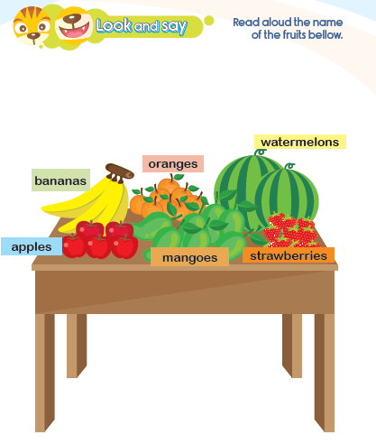
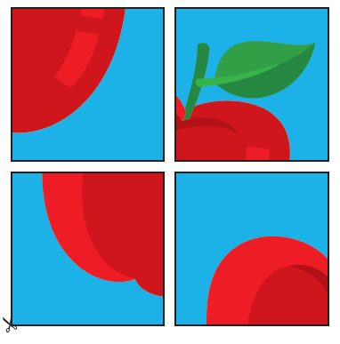

LEMBAR KERJA PESERTA DIDIK (LKPD) Ke-2
Nama :
Kelas :
Petunjuk!
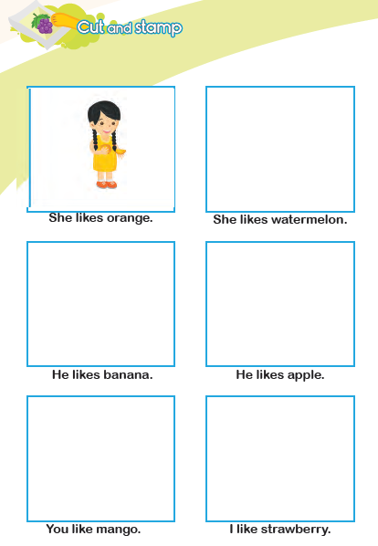
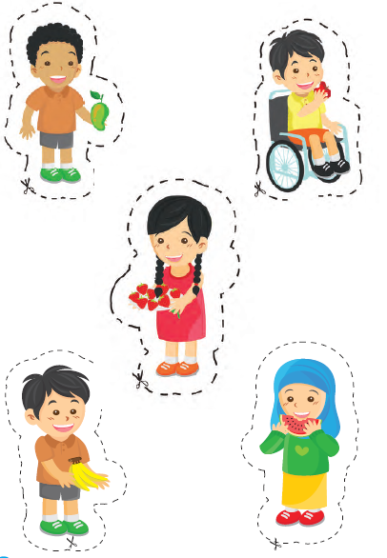

LEMBAR KERJA PESERTA DIDIK (LKPD) Ke-3
Nama :
Kelas :
Petunjuk!
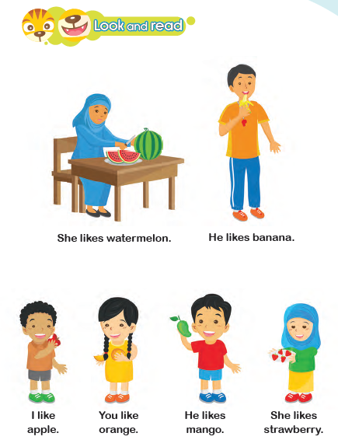

LEMBAR KERJA PESERTA DIDIK (LKPD) Ke-4
Nama :
Kelas :
Petunjuk!
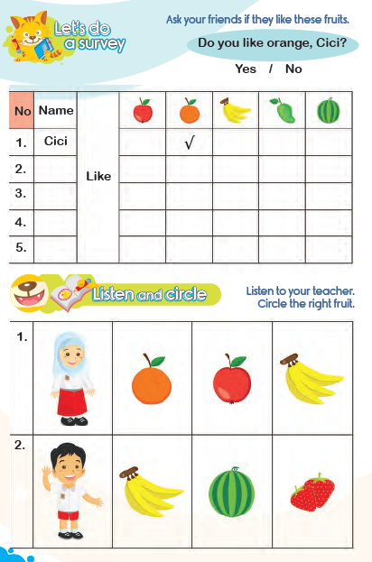
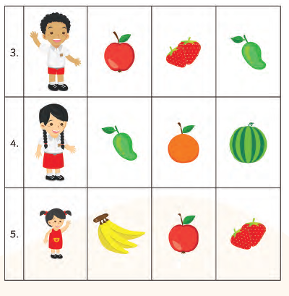

LEMBAR KERJA PESERTA DIDIK (LKPD) Ke-5
Nama :
Kelas :
Petunjuk!
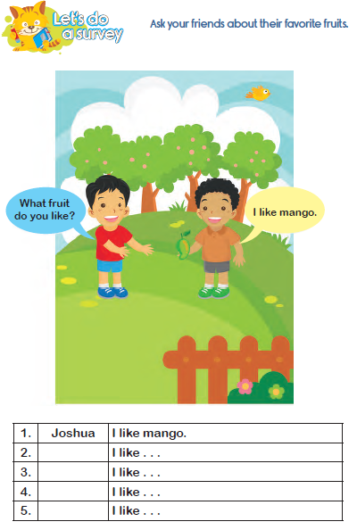

LEMBAR KERJA PESERTA DIDIK (LKPD) Ke-6
Nama :
Kelas :
Petunjuk!
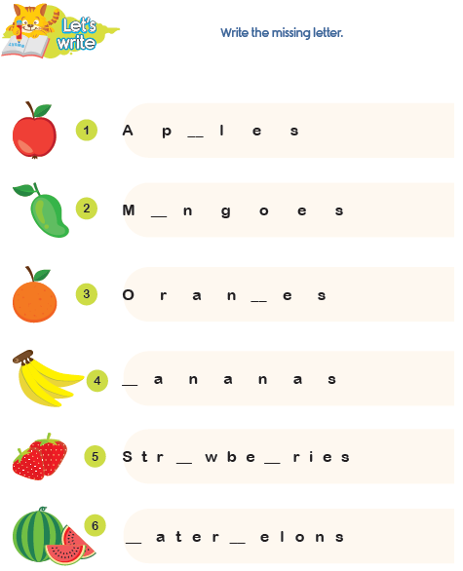

Nilai |  | Paraf Orang Tua

B. REFLEKSI PESERTA DIDIK DAN GURU
1. Refleksi untuk Guru
- Apakah siswa sudah mampu menggunakan "like" dan "likes" dengan baik?
- Apakah metode Deep Learning sudah efektif dalam pembelajaran ini?
- Apakah siswa terlihat antusias selama pembelajaran?
2. Refleksi untuk Siswa
- Apa yang kamu pelajari hari ini?
- Buah apa yang kamu sukai?
- Bagaimana cara menyebutkan kesukaan temanmu?
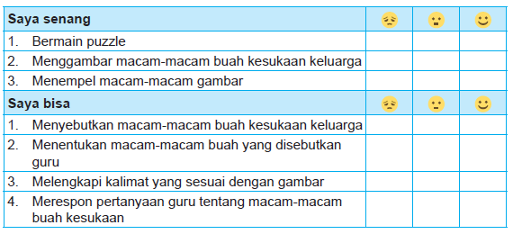

C. GLOSARIUM
- Children are able to use like and likes to talk about someone’s favorite fruits.
- I like .... She likes ....
- Kinds of fruits..
D. DAFTAR PUSTAKA
- Kementerian Pendidikan, Kebudayaan, Riset, Dan Teknologi Republik Indonesia, 2021 Buku Panduan Guru dan Siswa My Next Words untuk SD Kelas I , Penulis: Lala Intan Gemala, dkk (ISBN: 978-602-244-512-8 (jil.1))
- Sumber lainnya yang Releven

